制造流程-设计篇
外观设计：
据天敏工业设计小组介绍，摄像头前期设计的工作也很复杂。
一个新的摄像头的诞生， 最初由设计师的灵感而成，设计师首先用手画草图，将自己的的想法粗略地在纸上体现，画出简易的大体外观。
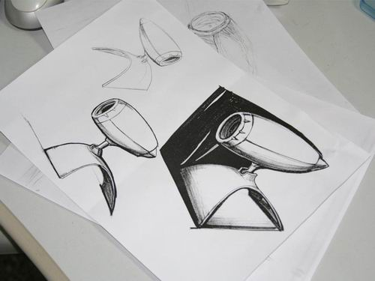
（天敏子弹头的设计草图）
在 ID 小组讨论后决定后，用 Rhino 犀牛工业造型软件先画几个三维的外观效果图，经讨论大致确认后，把这个粗略的外观图纸文件送去打版中心进行 CNC 三维雕刻打“手版”，然后对实体模型进行评审，然后会根据模型计师进行不断的修改，这个过程是要将摄像头的最后所要实现的外观确认。外观打样后，即进行结构论证和设计工作，一般使用 “ PRO-E ”软件，结构设计。
在设计底座时，就打了很多个样版。设计师根据市场的调研，发现现大多数的摄像头的底座都是“夹子”，这种夹子在夹笔记本就还可以，但在设计很个性的液晶显示器上很多是夹不着的，有太厚的原因，背板是不规则。设计师专门设计了一个万能的“挂座”，这是一个根据力学原理来设计的底座，不用夹子也可以很轻松的挂在笔记本和液晶显示器上，同样也可以放在桌面或 CRT 显示器上。这个“挂座”很费精力，材料、模具应如何设计、出模方式等，都跟模具设计师做了大量的讨论构通，也打了很多的样版来做试验。在结构设计阶段，需要丰富的模具知识，跟模具设计师的大量沟通
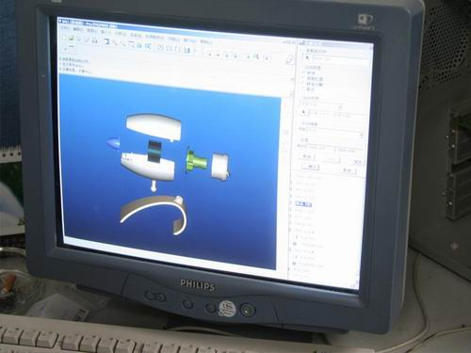
（天敏子弹头三维外观效果图）
具体的内部尺寸确定，那时设计师就可以将 PCB 板的尺寸给硬件工程师，在设计同时， PCB 的设计从现在开始也在同步地进行，相互之间也要做大量的沟通，有时为了争一点点空间，相互争个面红耳斥。
为了检查结构尺寸和 PCB 板的配合，还要做结构手板，经过检测，如果外观有问题或者内部结构与 PCB 板不合，再进行修改。修改外观其实是一个反复的过程，直到所有的设计达到最好的配合，最终确定模具，才正式开始交 PRO-E 图纸给专业的模具厂制造模具。从外观到结构，这个设计的时间最长，不确定的因素也很多，通常要两三个月，之后就快起来了。
外观设计的工序：
• 灵感：手绘草图 确认大体外观
• 实践：软件 pro-e 或犀牛等画出大致外观
• 初期颜色确定：用 3D MAX 进行渲染
• 用 pro-e 做出内部的结构，实现外观所需要的
• 做手版，目的：确认外观、检查结构与 PCB 配合
• 修改结构图
• 制造模具（大约 30 天）

制造流程-PCB板设计篇
外观的内部结构确定的同时，硬件工程师就可以根据所给的内部结构尺寸，绘制原理图。首先是确定方案，因为摄像头有多种方案可以选择，所以就首先要确定好方案。然后才能用 POWERPCB软件，开始绘制原理图。
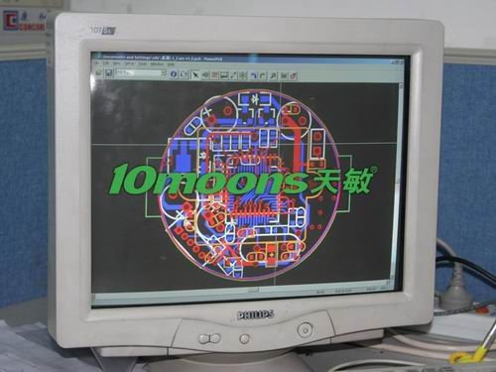
（设计PCB板）
原理图绘制好后，将其转换成网表，再在POWERPCB里面把网表导入POWERPCB ，制作成PCB文件。然后开始绘制PCB板边框，将模具所要求一些固定的位置譬如定位孔、灯、电源插座的位置最先确定下来。再对PCB板进行布局、布线。布局主要是保障大功率元件要互相隔远点，滤波电容要和其对应的IC管脚挨近点等；布线主要考虑的是：电源和地线尽量粗，容易受干扰的线要注意保护等。
然后就是整理BOM表，根据原理图，看有没遗落以及多出元件。检查无误后,就可以发手板了。手板的制造有一定的时间，制作完后,再返回给硬件工程师进行贴元件、调试。调试就是看效果如何，如果效果不满意，就继续进行修改，调试，反复达到最好效果。
大体的设计流程：
1. 确定方案，比如中星微 7131R+301L, 或者镁光 + 松翰 120 等 .
2. ， 根据方案绘制原理图
3. 将原理图导成 PCB 文件
4. 绘制 PCB 边框 , 及其模具所要求的固定位置 .
5. 对 PCB 板进行布局 , 布线 .
6. 整理 BOM 表
7. 检查无误后 , 发手板 .
8. 手板打回后 , 贴元件 , 然后调试 .
9. 调试无误后 , 开始生产

制造流程-模具设计篇
外观设计已经确定好了，就是将理念中的设计，变成现实中的模具。这个阶段是和 PCB 设计同时进行的。因为是新开模具，从设计到实际的注塑，有许多问题都有待解决。因为如果 品结构设计的不合理，就容易引起产品的各种缺陷：缩印、熔接痕、气孔、变形、拉毛、顶伤、飞边 。所以模具制造要 综合考虑成品后工艺性和零件性能 ，注意模具的开模方向和 分型面 ， 尽量 消除分模线对外观的影响，以保证模具的美观性和性能。
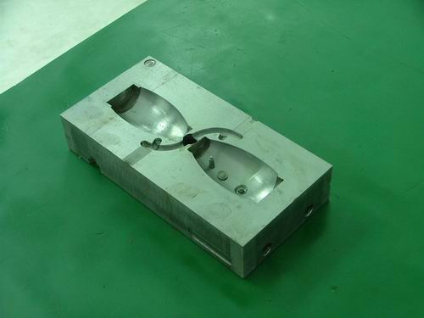
模具完成后还需做最终的检查 ， 确认产品图纸和实物（样品）的形状差异，确认表面的粗糙、拉伤等等问题，还要进行全体长、宽、高和弯曲度等等的确认。

制造流程-外壳生产篇
1 、注塑
模具制造好了，就可以注塑了，通常到这个阶段，容易出现不良现象，譬如充料不足、溢料、龟裂、气泡等等问题，这些都需要模具设计师、注塑师一起讨论解决。所以每一次的注塑都要耗费设计师们许多精力去解决这些问题，让模具尽量做到最完美。
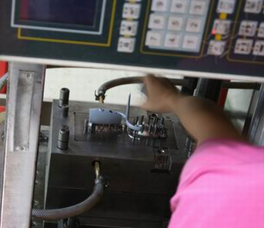
2 、喷油工序
外观的颜色确定了，外壳进行大量注塑生产后，得到“素材”，接着就是进行喷油这道工序。这到工序绝对是精密严谨的过程，一个成功的喷油，需要这样一个车间—— 10 万级无尘车间。要得到好的喷油效果，首先必须解决的关键问题是如何将底料沾的灰尘除去。开始是人工檫拭表面的灰尘，做最初期的除尘处理，然后用鼓风机吹，做二次除尘，除尘这道工序关系到喷出来的后的效果如何，所以至关重要，而除尘最重要方式——“静电除尘”。将经过初期除尘处理的模具底料固定在支架上，大概 4 个一组，通过流水线进入“静电除尘柜”内，进行比较彻底的清理。
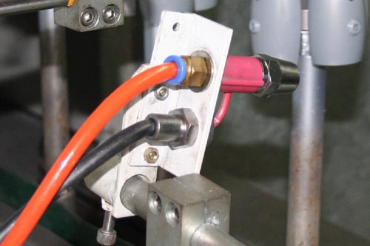
( 静电除尘喷枪 )
成功除尘后的模具，再通过流水线，进入“底漆喷柜”，底漆需要喷几道，装在支架的底料在喷漆的时候是高速旋转的，以保持喷漆的厚度均匀。
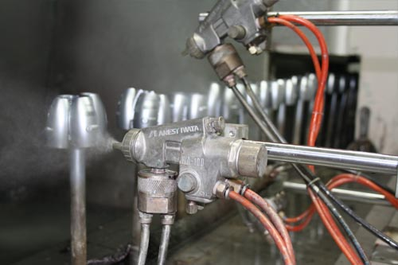
（给子弹头外壳喷漆）
底漆喷好后，就是喷面漆，仍旧是流水线自动作业，最后是喷 UV 漆。 UV 漆就是最表面保持面漆无论磕碰，或者用手指甲刮也不留下痕迹的最关键一道漆。所有喷漆完后，最重要的烘干，特别是喷过 UV 漆后，如果任由晾干，恐怕要等一年的时间！所以需要采用紫外线照射烘干技术，只需要很短的时间就可以让漆干透。
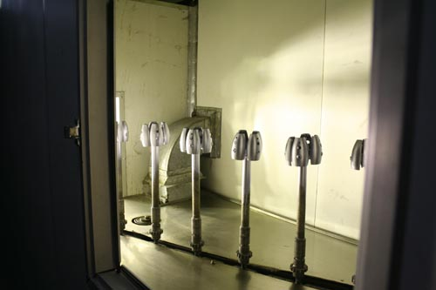
（因为是紫外线烘干，所以不可靠近拍摄，只能通过 UV 固化检查口看到里面反射的强光）
喷油：
1 、除尘：手檫，鼓风机吹保持底料表面的清洁
2 、将起固定在支架上，几个一组
3 、进入静电除尘
4 、喷底漆，至少几道
5 、喷面漆
6 、喷 UV 漆
• 紫外线烘干

制造流程-PCB生产篇
PCB 板生产与外壳的生产是同时进行，根据已经设计好的 PCB 板文件以及要求进行大量生产 后，再根据ＢＯＭ表和丝印图进行贴片，按照要求焊上ＰＣＢ元件。生产完毕后，再进行测试，保证生产出来的是合格品。这整个过程才是完整的PCB板生产。
首先是给PCB板刷锡膏。刷之前PCB板要进行高打100多度的烘烤，将水分都蒸发。然后工人会检查一下PCB板是否有断裂等问题，将有问题的PCB板挑出。留下合格的PCB板刷锡膏。将PCB板放在特制的钢网板下，对应相应需要刷锡膏的点。上面机器一过，就将锡膏均匀的刷在PCB板子上。这里的钢网板可是特别制作给此款摄像的，这里要说明的是，每一款不同产品的钢网板都是特别制作的，以对应相应需要刷锡膏的地方。
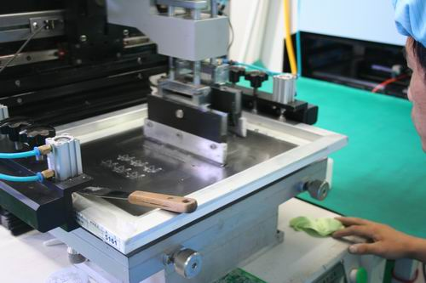
（正在上锡膏，PCB板在中间的钢网板下相应的位置）
大致检查完刷完锡膏的PCB板是否均匀，接着就是给PCB贴片了，贴片的工序采用全自动方式。首先将需要的物料分别装入相应的装料盘呢，用电脑设计好程序，贴片机按照程序，接受各种贴片元件的自动贴片。像SENSOR这样的元件就是用贴片机“贴”上去的。
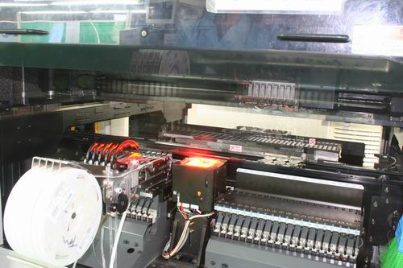
（自动贴片）
所有元件贴完后，要再检查一下是否有漏贴现象。之后的 PCB 板还要过 IR 炉，进行加热，让 PCB 板的锡膏和贴片元件通过 IR 炉后，因加热而更加粘合，整个过 IR 炉热度的要求是非常严格的，需要分多个阶段，循序地开始升温加热再加热，这个过程也由电脑程序在控制着。
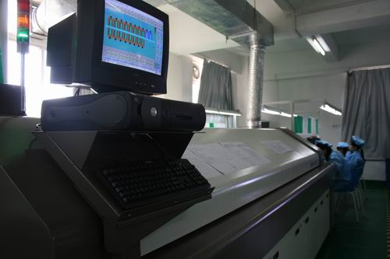
（ IR 炉）
由于并不是所有的的元件都是可以自动贴片，有的必须是焊接上去，也有的元件无法经受住 IR 炉的热度，所有 PCB 板还需要进行“后焊”，将剩余的元件人工焊接上去，譬如， USB 的线座、晶振、电解、电阻等等。
焊接完元件后，然后检查是否有漏焊、假焊、虚焊的现象，再进行补焊。
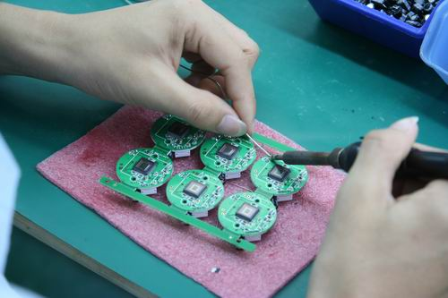
另外整个 PCB 板生产的过程有一个非常重要却容易被忽视的环节：因为生产过程难免有粘惹灰尘，而在子弹头生产中，几乎在每个生产环节都会用一种特殊的布料 - 裘皮，将 COMS 传感器表面油渍搽、灰尘拭掉 , 容易因为沾灰而会直接导致以后成像的效果 , 这个工序就更显重要 !
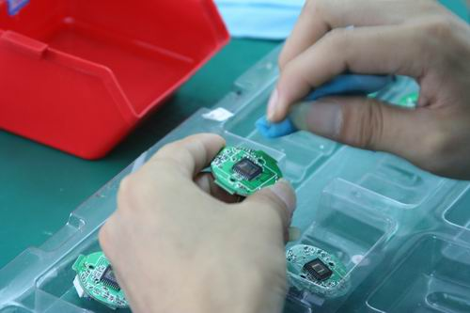
（搽拭中）
PCB 板生产 :
• 刷锡膏
• 贴片
• 过 IR 炉
• 后焊
• 补焊
• 清洁 PCB

制造流程-装配篇
摄像头零件的装配:
外壳与 PCB 全部生产后，就需要将所有零件装配起来，所谓的装配并不是将他们简单的组合。其中的工序也是相当的精细的。
装配过程有许多工序都是同时进行，这里介绍一些比较重要的过程。
首先介绍一下装镜头： 利用手啤机，将镜头嘴压入镜头帽中，压入之前，要先检查镜头嘴是否有破损现象，保证镜头是完好无损的，压入后，也要检查镜头嘴与帽之间是否有空隙，有空隙那就是不合格品，同样不能用。
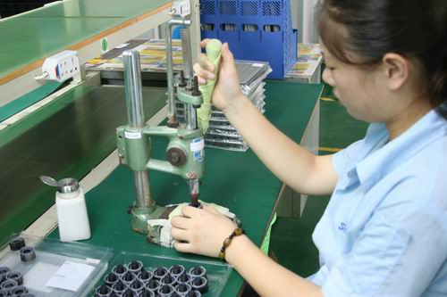
镜头压入后，工人在镜头嘴与帽之间涂了一层润滑油，因为铝合金做的镜筒和塑胶做的镜头座难免因为之间的摩擦而导致磨损，加入一写润滑油就可以减轻此的损失，这个工序是很多厂家都没做到的或者是省略的。
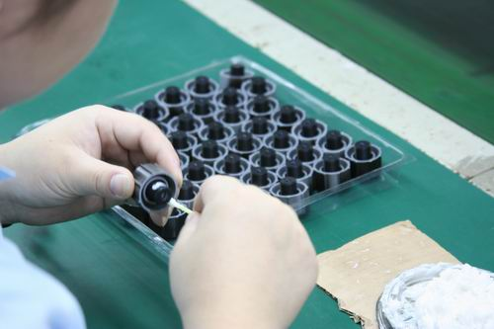
（涂润滑油）
注意要清洁干净镜头，才能保证以后透光度和成像的清晰度。然后将已经生产好的 PCB 板和镜头用螺丝固定好，在装上调节镜头的圈。
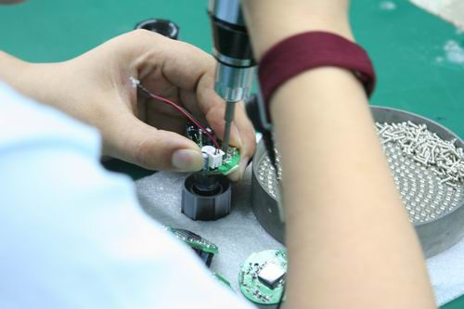
（固定 PCB 板和镜头）
而与此同时，外壳也在另一条装配线上生产着。首先需要检查一下外壳将有划伤，磨损等有瑕疵的全部挑出来，这些都是不合格品，不能使用。然后就是将 UBS 线装入外壳。然后用螺丝固定摄像头上半部分，与底座的连接杆。
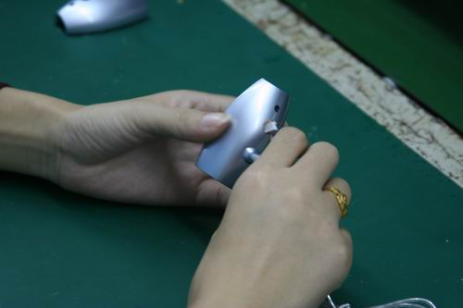
（穿线）
把已经固定好的 PCB 板和镜头卡入外壳底部，，将尾罩灯装上，就可以把外壳的上部分也装上了。再打上螺丝，就可以锁住上下盖。最后仍旧不要忘记，把镜头的灰尘搽干净。
底座的需要贴 QC 、防伪标，还要给子弹头装上脚垫。这个工作可以另开一条装配线同时进行。
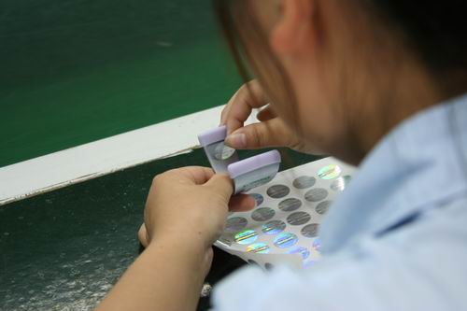
（贴防伪标）
将所有配件都装配好后，需要做的最重要的事就是 QA 全检，譬如检验一下镜头调焦处的松紧度，再进一步的检查装配好的摄像头是否在装配过程中有划伤。摄像头要是完全的合格品，就不单是简单将所有的零件装配，更重要的是装配前后的质检工作，要产品质量过的硬，就不能在任何的细节上有所马虎。
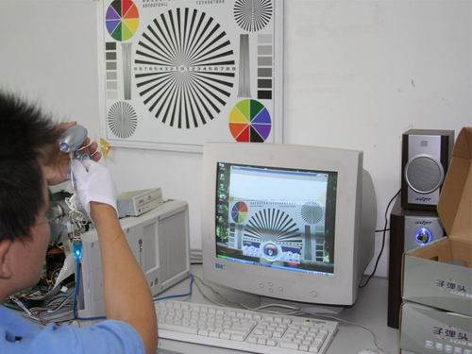
（对照色卡检查色差）
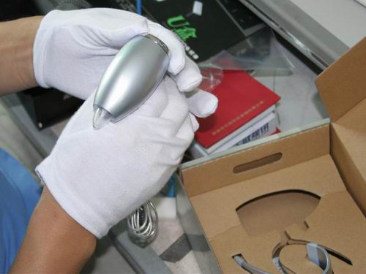
（检查调节圈以及主体与底座的松紧度）

制造流程-包装篇
摄像头装配好了，剩下的就是包装了。将说明书、光盘、合格证等按顺序摆放入彩壳内，然后把内托架放入内，就可以把摄像头放到相应的位置了，放之前仍旧需要检查一下外壳是否有损伤，有划痕为不合格品。外包装上再按顺序贴上条形码。然后就可以装箱啦！
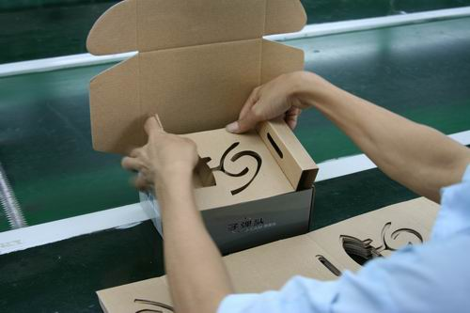
一个小小的摄像头其中的工艺同样是很复杂的，要做成一个合格的摄像头需要高的品质，过硬的质量，清晰的效果，所以制造中的每一环节都那么重要，不可以忽视。正是有着那些始终以不丝一苟的态度生产自己所有的产品，给消费者质量的保障的生产厂商，给了我们更为优质的摄像头产品。

摘自：
http://axpj.bokee.com/viewdiary.18500665.html

